**120帧高帧率智能网络摄像机38模组**

**技术手册**

**一、应用场合：**

适用于高速运动、动态抓拍、需要高帧率等要求实时监控且需要智能分析、物体检测、危险报警的场合。

**二、经典案例：**

1.机器视觉。

2.流水线条形码、二维码抓拍。

3. 条形码、二维码扫描。

4.机器监控。

5.运动动作分析。

6.物体运动轨迹抓拍、录像。

**三、型号：**

CY-F89A-V2

**四、产品特色：**

■2D/3D降噪、数字宽动态、多种图像增强和矫正算法，图像清晰、细腻、逼真。

■支持H.265+、H.265、H.264编码，超低码率、高清画质。

■最大支持30万编码，最高支持640x480@120帧。

■支持低照度、全彩模式、日夜切换。

■0.8T算力，支持智能分析。

■支持双向语音对讲。

■支持ONVIF2.4标准协议、GB28181协议，可接入第三方后端/平台。

■支持手机和PC远程监看、支持云存储。

■支持扩展4G：移动/电信/联通全网通。

■支持扩展GPS/北斗定位。

■支持扩展WIFI：热点和STA模式。

■支持扩展POE。

■支持扩展全功能。

■支持串口、RS485传输。

■尺寸38x38mm,方便安装，方便做小型化产品；主板和sensor板分开，方便兼容多种产品。

**五、卖点：**

120帧、H.265+、高速抓拍、RS485、喇叭输出、支持定制和二次开发。

**六、技术参数：**

|  |  |  |
| --- | --- | --- |
| **系统结构** | 主控 | 嵌入式单核32位ARM A7，纯硬压缩，内部集成A7和FPU、NEON，主频1GHz |
| DDR | 2Gb(内置) |
| Flash | 16MB |
| 系统构架 | Linux |
| Sensor传感器 | OV 1/2.7" 200万CMOS |
| **音视频**  **编码** | 视频压缩格式 | H.264/H.265 High/Main/Base profile，JPEG/MJPEG Baseline编码；支持I/P帧 |
| 音频压缩格式 | G.711/ACC编码，支持音频3A(AEC、ANR、AGC) |
| 主码流 | 640x480(VGA)/120帧 |
| 次码流 | 640x480(VGA)/30帧；640x360/30帧；320x240(QVGA)/30帧 |
| 最低照度 | 彩色0.1Lux@F1.2；黑白0.04 Lux@F1.2 |
| 信噪比 | >40db(AGC OFF) |
| 宽动态范围 | 数字宽动态>75db |
| 图像处理 | 支持3D去噪、图像增强、动态对比度增强处理功能  支持视频、图形输出抗闪烁处理  支持视频、图形1/15～16x缩放功能  支持视频、图形叠加 |
| ISP | 支持4x4 Pattern RGB-IR sensor  3A（AE/AWB/AF），支持第三方3A算法  固定模式噪声消除、坏点校正  镜头阴影校正、镜头畸变校正、紫边校正  gamma校正、动态对比度增强、色彩管理和增强  多级降噪（BayerNR、3DNR）以及锐化增强  2F-WDR行模式/2F-WDR帧模式 |
| 最大抓拍图像 | 640x480(VGA) |
| 最大视频输入 | 640x480(VGA)/30帧 |
| 视频压缩率 | 32Kbps-20Mbps连续可调，支持CBR/VBR码率控制模式 |
| OSD菜单 | 4个区域的编码前处理OSD叠加 |
| 图像翻转 | 支持水平、垂直翻转 |
| 图像设置 | 亮度、对比度、色度、锐度等 |
| **网**  **络**  **功**  **能** | 网络协议 | TCP/IP、UDP、RTP、RTSP、HTTP、DNS、DHCP、FTP、NTP、PPPOE、RTMP |
| 智能报警 | 支持移动侦测报警、联动报警、联动录像、联动抓拍 |
| FTP上传 | 支持 |
| 云存储 | 支持 |
| **4G** | 支持运营商 | 移动、联通、电信 |
| 支持速率 | CAT1(适合传数据/图片)、CAT4(适合传视频) |
| **WIFI** | 传输协议 | 802.11b/g/n、支持WEP、WPA、WPA2加密协议 |
| 支持模式 | AP热点、STA局域网模式 |
| **定位** | 支持卫星 | GPS、北斗、格洛纳斯 |
| 定位误差 | 小于5米 |
| **数**  **据**  **传**  **输**  **及**  **存**  **储** | 数据存储 | 视频、图片文件 |
| 存储机制 | 手动、自动（循环、定时、报警开关量、移动侦测） |
| ONVIF协议 | 标准ONVIF2.4协议 |
| GB28181协议 | 支持 |
| 客户端浏览 | 支持IE6.0及以上（设备内嵌Web Server）浏览器浏览，最多支持10用户同时访问 |
| 手机客户端 | 支持Android系统 |
| 网络云 | 已对接华为好望云/七牛云，其它云平台可根据需求对接 |
| 本地存储 | 最大支持256G，支持循环录像 |
| **接**  **口** | 网络接口 | 标准10/100M自适应以太网，防雷防静电设计 |
| USB接口 | 1个，USB2.0，支持,扩展WIFI或4G |
| 音频输入接口 | 线性输入/差分输入，1Vvpp |
| 音频输出接口 | 线性输出，1Vvpp；喇叭：功率3W |
| 串口 | 1路、TTL电平3.3V，可对接一体机芯 |
| RS485接口 | 1个，防雷防静电设计 |
| 复位接口 | 1个，长按5秒恢复出厂设置 |
| TF卡接口 | 1个，最大支持512GB |
| IO口 | 2个，3.3V电平，可定义做报警输入、报警输出、ADC、通讯等功能 |
| **一**  **般**  **规**  **范** | 工作温度 | -20---70°C |
| 工作湿度 | 90%RH以下 |
| 工作电压 | DC4.5---16V(+/-10%) |
| 功耗 | 不带WIFI/4G：1.5W左右  带WIFI：1.8W左右(传数据时)  带4G：2.7W左右(传数据时) |
| PCBA尺寸 | 38mm(长)*38mm(宽)*21mm(高) |

**七、接口定义：**

1.核心板背面接口定义：

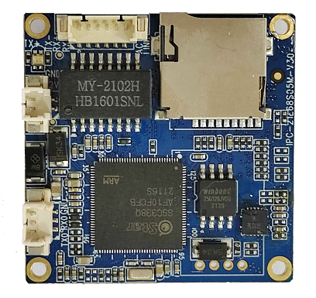

J1.总电源输入:

1.DC12V(4.5---16V)

2.地

J4.USB接口,接WIFI模块

1. 地

2. 数据正

3. 数据负

3. 5V

J8.调试串口

1.TX0:串口发送

2.RX0:串口接收

3.地

J2.有线网络接口:

1.TX+，接网口1脚

2.TX-，接网口2脚

3.RX+，接网口3脚

4.RX-，接网口6脚

5.网络状态指示灯

6.网络连接指示灯

J3.TF存储卡,最大支持512GB

2.核心板正面接口定义：

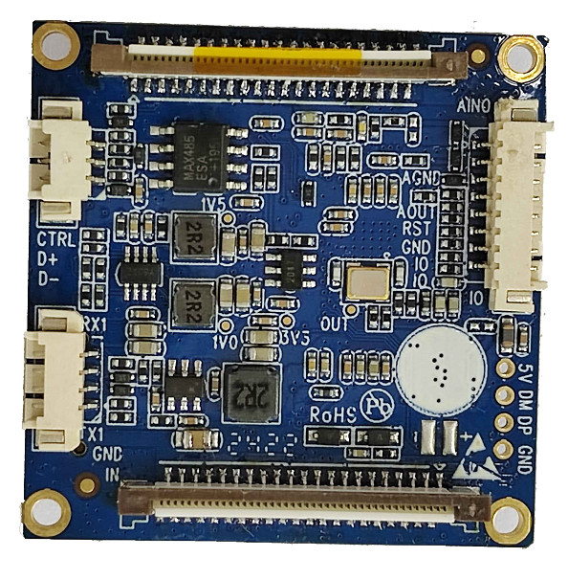

J5.通讯串口1(接机芯板)

1.RX1:串口接收

2.TX1:串口发送

3.地

4.总电源输出给机芯

J9.sensor1接口:

支持MIPI、DVP、BT656

J6.音视频输入输出/复位:

1.音频输入

2.地

3.音频输出

4.系统复位

5.地

6.报警输出(预留GPIO)

7.报警输入(预留GPIO)

8. 预留GPIO

J12.RS485接口:

1.RS485控制IO口

2.RS485+

3.RS485-

J10.sensor2接口:

支持MIPI

3. sensor板背面接口定义：

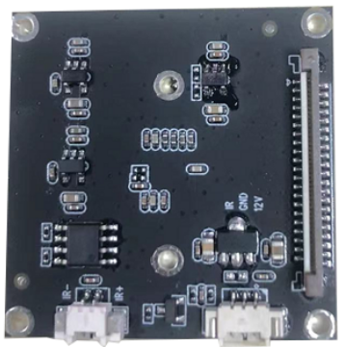

J3.接IR-CUT

1. IR-

2. IR+

J2.IR-CUT触发输入:

1.IR-CUT触发输入信号

2.地

3.DC12V输出给灯板供电

J5.高清视频输出接口(MIPI)

J3.接IR-CUT

1. IR+

2. IR-

**八、产品外观图：**

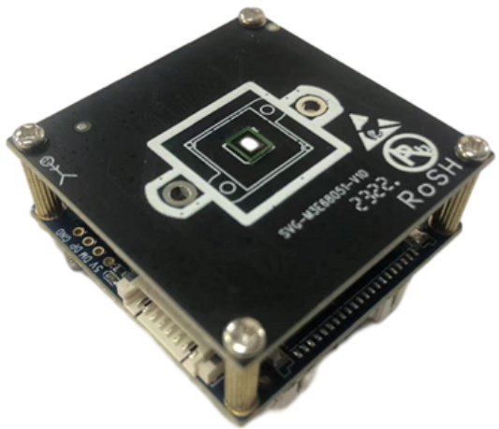

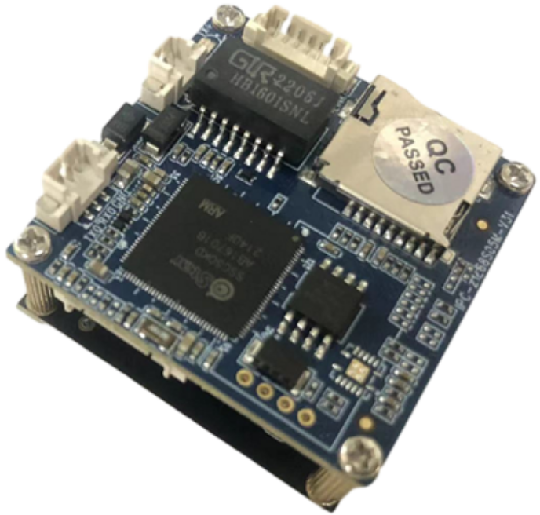

**九、产品尺寸图：**

1. 核心板：

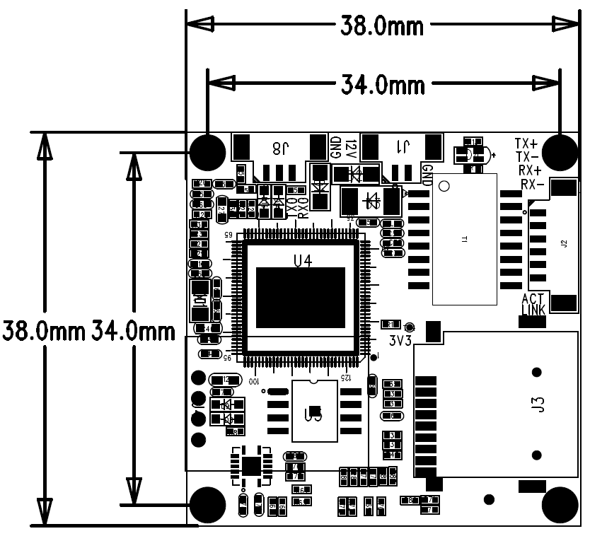

2.sensor板：

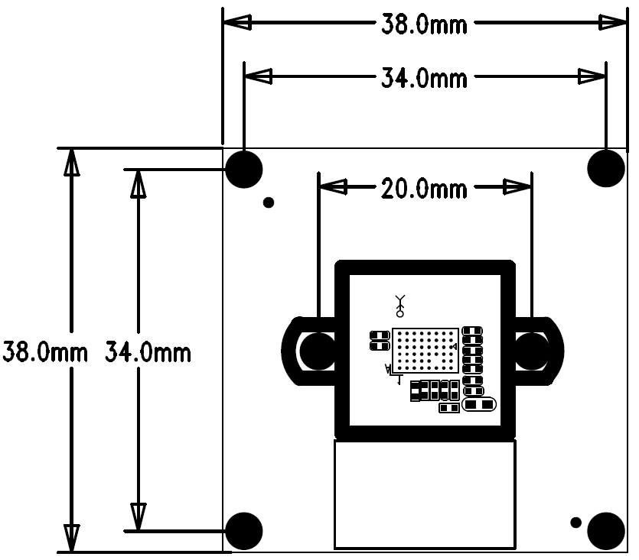

**十、适配外壳：**

